**令和６年9月20日(金)　栄養部会研修アンケート結果**

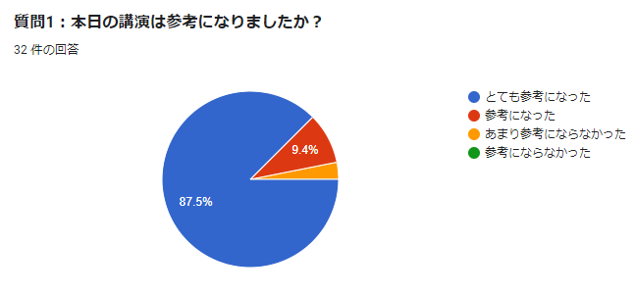

**質問2：理由・感想などご記入ください。**22 件の回答

・実践的で言葉もとても分かりやすかったです。

・血液データや浮腫など参考になるものが多かった。

・リスク判定に則った低栄養判定では、正確な判定ができていないと感じつつも、他職種へ根拠のある説明ができないが故に放置しているところでありました。高齢者に特化した嚥下や水分に関する説明であったため、より老健で活かしやすい講義内容で、大変勉強になりました。

・高齢者の栄養管理について理解が深まりました。

・フィジカルアセスメントをあまりできていなかったので実践方法等教えていただき今後に活かしていけると思った

・給食管理が忙しく、栄養管理に割く時間がない中、忘れてしまっていっている部分もあったので、再確認出来て大変ありがたかったです。

・浮腫や脱水について問題に上がることが多いため、知ることができよかったです。

・フィジカルアセスメントの評価の仕方をしっかりしていきたいと思います。

・フィジカルアセスメントや脱水の話など実際の写真とともにお話されており分かりやすかったです。

・健常者と嚥下機能が落ちている人の嚥下音は違う音だと改めて感じました。

・老健に入職して間もない私にも理解出来、かつ、わかりやすくお話していただけたことが良かったです。

・施設の栄養士が検査に頼らず必要な情報をどう集めるか、考える一助になりました。

・聴診器を使用した評価を行いたいと思っていたので、実際の音を聞かせていただきとても参考になりました。

・利用者様の体重や血液検査結果、浮腫などの身体状態をしっかりとモニタリングして、利用者様の体内の変化を読み解く力を身につけていきたいと思いました。

・実体験やエビデンスに基づいている為、分かりやすかったです。

・フィジカルアセスメントについて、 とても分かりやすくまとまっていてとても参考になりました。

・普段の業務内で参考になる内容が多く、とてもわかりやすくて勉強になりました。

・普段の仕事ですぐに使える内容でした。

・老健の管理栄養士の視点でお話くださったので、実践に活かせる内容でした。

・実践的ですぐ試す事ができると思いました。

・水分補給について悩ましいと思うところがあったので大変勉強になりました。

・すぐに実践出来る内容が多かったです。

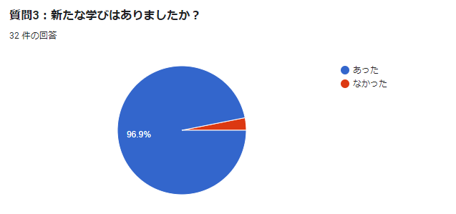

**質問4：あるとお答えの方は内容をご記入ください。**21 件の回答

・不顕性誤嚥についての知識が深まりました。

・圧痕性浮腫の戻り方で低栄養なのか疾患によるものなのか区別できること。

・浮腫のアセスメントについて。

・脱水による影響について。

・浮腫やさじ状爪、うろこ状皮膚など、食事摂取量以外の主観的評価にも努めていきたいと思いました。

・アセスメントの方法、水分摂取方法について。

・大学時代に履修したきりだった知識のアップデート等ができました。

・低栄養が問題になっていると言うことを伝えられるようになりたいと思いました。

・円背や後屈の姿勢がなぜ誤嚥しやすいのか理解できました。

・浮腫の要因を考える時は、低アルブミンだけでなく、心臓・腎臓等の疾患由来のものがあると考える必要があることがわかりました。

・水分補給のお話や、嚥下のお話など、現場で活躍されていた管理栄養士さんだからこそ話すことができるような内容で、教科書以上の学びがありました。

・浮腫の原因を自分で判断できる方法があるということです。

・浮腫の説明がとてもわかりやすかったです。

・脱水による身体状態、食欲の変化がよくわかりました。認知機能、QOLの維持・向上のためにも水分管理を適切に行う必要性を感じました。

・脱水の対策は、早く始めることが大切だとわかった。

・血清アルブミンの特性などとても勉強になりました。

・浮腫の分類がとても参考になりました。

・圧痕性浮腫の場合、評価方法は周計の長さではなく、浮腫の凹みの深度を計測するということ。主観的な評価になるので、深度を正確に測定できるツールがあるのかどうか知りたいです。

・食事中に鼻水が垂れる人の原因がわかりました。

・水分補給のタイミング、提供量など実践的な内容が勉強になりました。

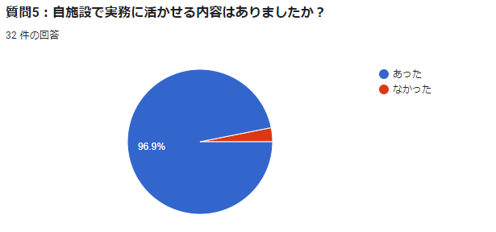

**質問6：あるとお答えの方は内容をご記入ください。**20 件の回答

・聴診器を使った嚥下状態の確認について。

・浮腫のアセスメント。

・ミールラウンドにて、聴診器の導入。経口補水液の導入などについて。

・フィジカルアセスメント

・栄養管理の方がなかなか細かくできない状態なので、参考にしたいと思います。

・低栄養の考え方が変わりました。 食事量が少ない方が多いため、提供方法を考えてみたいと思いました。

・リハ栄養をもっと力を入れたいと思います。

・フィジカルアセスメントを積極的に実践していこうと思いました。

・浮腫について、指で圧迫して戻るまでの時間を見て低栄養なのか、疾患が関係しているのかある程度の把握ができ、栄養ケアにつなげられるのではないかと思いました。

・浮腫みがあるときの体の状態や、皮膚の観察をしてこの栄養状態なのだという視点を持つなど、全体を通して、今後老健の管理栄養士として、利用者様にアプローチしていくための引き出しができました。

・低栄養による浮腫を栄養士が鑑別できれば、より早い介入が可能になるということです。

・脱水により点滴をするご利用者がいらっしゃるが、早めの経口補水液提供と少量複数回の提供を多職種にも伝えていきたいです。

・利用者さんに浮腫が出現した場合は実際に浮腫の状態がどのようなものかを見て、原因に合わせた対応をすること、脱水が見られた場合は経口補水液の提供の提案をすること等を実践していきたいと思います。

・嚥下音の違いがよくわからなかったので、何回か聞かせてもらえてよかったです。

・誤嚥しやすい姿勢や浮腫についてなどもう少し気をつけてみていこうと思いました。

・嚥下音の聞き分けについて。

・浮腫についてのモニタリング。

・浮腫からの栄養状態の読み取り。

・水分補給のタイミング、量など職場での方法を見直そうと思います。

・OS1の使用方法。

**質問7：その他、講演に関するご意見、感想等あればご記入ください。**6 件の回答

・貴重な機会をありがとうございました。大変参考になりました。

・貴重な研修ありがとうございました。 状態変化があった場合自身でも確認できるようにしていければと思いました。

・とても分かりやすく勉強になったので、またほかの栄養分野でも阿部先生のお話を聞きたいと思いました。

・資料含めとてもわかりやすく、参考になりました。

・大変参考になるものばかりでした。

・以前神奈川県の老健で活躍されていた管理栄養士さんだったので、質問もしやすくてよかったです。時間のなさを言い訳にどうしてもパソコンでの書面作成に割く時間が多くなってしまい、利用者さんのフィジカルアセスメントは不足していたと痛感いたしました。また初心に帰り、利用者さんに寄り添った支援を行っていきたいと思います

**質問8：部会運営へのご意見があればご記入ください。**8 件の回答

・貴重な公演を聴く機会をいただき、ありがとうございました。

・貴重な講演会をありがとうございます。質の高い研修を期待しています。

・今回もハイブリット開催ありがとうございました。移動時間なく講義を受けられるので、大変ありがたいです。

・栄養診断について研修があると良いと思いました。

・いつもありがとうございます。

・リハ・栄養・口腔三者一体の実践例などあればご紹介いただきたいです！

・お忙しい中研修会を開いてくださってありがとうございました。

・お疲れ様でした。今年度の第3回、第4回の研修会を楽しみにしております。口腔、リハ、栄養の一体的取り組みの重要性が歌われているので、歯科医師や歯科衛生士からみた食支援や老健のリハ栄養の内容での講義もお願いしたいです。

・いつも、ありがとうございます。

　　　　　　　　　　　　　　　　　　　　　　　　　　　　　　　　　　　　　　　　　　　　　以上